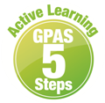

หน่วยการเรียนรู้ที่ 1 การอยู่ร่วมกันอย่างสันติสุขตามวิถีประชาธิปไตย
แผนการจัดการเรียนรู้ที่ 2
เรื่อง การเข้าร่วมกิจกรรมประชาธิปไตยของชุมชน



ชั้นประถมศึกษาปีที่ 4 เวลาเรียน 1 ชั่วโมง
มาตรฐานการเรียนรู้และตัวชี้วัด

มาตรฐานการเรียนรู้
มาตรฐาน ส 2.1 เข้าใจและปฏิบัติตนตามหน้าที่ของการเป็นพลเมืองดี มีค่านิยมที่ดีงามและธำรง รักษาประเพณีและวัฒนธรรมไทย ดำรงชีวิตอยู่ร่วมกันในสังคมไทยและสังคมโลก
อย่างสันติสุข
ตัวชี้วัด
ส 2.1 ป.4/1 ปฏิบัติตนเป็นพลเมืองดีตามวิถีประชาธิปไตยในฐานะสมาชิกที่ดีของชุมชน

จุดประสงค์การเรียนรู้
1. อธิบายการปฏิบัติตนเป็นพลเมืองดีตามวิถีประชาธิปไตยในชุมชน (K)
2. วิเคราะห์การปฏิบัติตนเป็นพลเมืองดีตามวิถีประชาธิปไตยในชุมชนอย่างถูกต้องเหมาะสม (P)
3. เห็นความสำคัญและการปฏิบัติตนเป็นพลเมืองดีตามวิถีประชาธิปไตยในชุมชน (A)

สาระสำคัญ

การเข้าร่วมกิจกรรมของชุมชนควรยึดหลักประชาธิปไตย โดยยอมรับในความคิดเห็นของคนส่วนใหญ่ เป็นการปลูกจิตสำนึกในระบอบประชาธิปไตยที่ดี


สาระการเรียนรู้
การเข้าร่วมกิจกรรมประชาธิปไตยของชุมชน

สมรรถนะสำคัญของผู้เรียน

1. ความสามารถในการสื่อสาร
2. ความสามารถในการคิด
3. ความสามารถในการใช้ทักษะชีวิต

คุณลักษณะอันพึงประสงค์

1. มีวินัย
2. มีจิตสาธารณะ

คำถามสำคัญ

การเข้าร่วมกิจกรรมประชาธิปไตยของชุมชนมีประโยชน์อย่างไร


การจัดกิจกรรมการเรียนรู้


ขั้นสังเกต รวบรวมข้อมูล (Gathering)
• • • • • • • • • • • • • • • • •

1. นักเรียนอ่านสถานการณ์เกี่ยวกับการปฏิบัติของสมาชิกในกลุ่ม แล้วร่วมกันสนทนา
โดยใช้คำถาม ดังนี้
สถานการณ์ที่ 1 แป้งอาศัยอยู่ในชุมชนที่สมาชิกทุกคนไม่ปฏิบัติตามกฎระเบียบของชุมชน

สถานการณ์ที่ 2 ใหม่อาศัยอยู่ในชุมชนที่สมาชิกทุกคนปฏิบัติตามกฎระเบียบของชุมชน

• การกระทำของสมาชิกในชุมชนในสถานการณ์ที่ 1 จะทำให้ชุมชนเป็นอย่างไร
(ตัวอย่างคำตอบ ชุลมุนวุ่นวาย ไม่สงบสุข)
• การกระทำของสมาชิกในชุมชนในสถานการณ์ที่ 2 จะทำให้ชุมชนเป็นอย่างไร
(ตัวอย่างคำตอบ ชุมชนสงบสุข)
• นักเรียนควรปฏิบัติตามสมาชิกในชุมชนในสถานการณ์ใด
(สถานการณ์ที่ 1)
2. นักเรียนร่วมกันสนทนาเกี่ยวกับการเข้าร่วมกิจกรรมประชาธิปไตยของชุมชน โดยใช้คำถาม ดังนี้
• การเข้าร่วมกิจกรรมประชาธิปไตยของชุมชนมีลักษณะอย่างไร
(ตัวอย่างคำตอบ การรวมกลุ่มเพื่อทำประโยชน์ให้แก่ชุมชน การรักษาไว้ซึ่งชาติ ศาสนา พระมหากษัตริย์ และการปกครองระบอบประชาธิปไตย อันมีพระมหากษัตริย์ทรงเป็นประมุข)
• นักเรียนคิดว่าการเข้าร่วมกิจกรรมประชาธิปไตยของชุมชนมีประโยชน์ต่อชุมชนอย่างไร
(ตัวอย่างคำตอบ ทำให้ชุมชนพัฒนาขึ้น ประชาชนอยู่ร่วมกันอย่างมีความสุข)
3. นักเรียนศึกษาและรวบรวมข้อมูลเกี่ยวกับเรื่อง การเข้าร่วมกิจกรรมประชาธิปไตยของชุมชน
จากหนังสือเรียนและแหล่งการเรียนรู้อื่น ๆ เพิ่มเติม


ขั้นคิดวิเคราะห์และสรุปความรู้ (Processing)
• • • • • • • • • • • • • • • • • • • •

4. นักเรียนวิเคราะห์เกี่ยวกับการเข้าร่วมกิจกรรมประชาธิปไตยของชุมชนว่ามีลักษณะอย่างไร แล้วสรุปความรู้เป็นแผนภาพความคิด ดังตัวอย่าง
การเข้าร่วมกิจกรรมประชาธิปไตยของชุมชน
ช่วยกันดูแลสาธารณูปโภค
เสริมสร้างความสามัคคีต่อกัน
เข้าร่วมกิจกรรมในวันสำคัญทางศาสนา
ทำกิจกรรมที่เป็นประโยชน์ต่อชุมชน

5. นักเรียนร่วมกันวิเคราะห์เกี่ยวกับกิจกรรมที่ก่อให้เกิดประโยชน์ต่อชุมชนว่ามีอะไรบ้าง แล้วสรุปความรู้เป็นแผนภาพความคิด ดังตัวอย่าง
การรณรงค์
การเลือกตั้ง

การรณรงค์ต่อต้าน
สารเสพติด

กิจกรรมที่ก่อให้เกิดประโยชน์ต่อชุมชน

การปลูกป่า

รักษาความสะอาดในชุมชน

กิจกรรมนี้สร้างเสริมค่านิยมหลัก 12 ประการ ด้านคำนึงถึงประโยชน์ของส่วนรวม

6. นักเรียนคิดประเมินเพื่อเพิ่มคุณค่า แล้วสรุปเป็นความคิดรวบยอด โดยใช้คำถาม ดังนี้
• การเข้าร่วมกิจกรรมประชาธิปไตยของชุมชนมีประโยชน์อย่างไร
(ตัวอย่างคำตอบ ทำให้ชุมชนพัฒนา มีความเจริญรุ่งเรือง มีความก้าวหน้า)

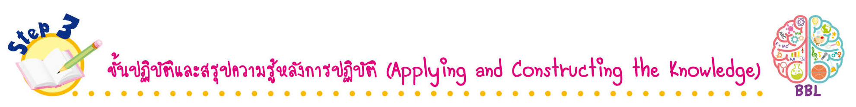
ขั้นปฏิบัติและสรุปความรู้หลังการปฏิบัติ (Applying and Constructing the Knowledge)
• • • • • • • • • • • • • • • • • • • • • • • • • • • • • • • • • • • • •

7. นักเรียนแบ่งกลุ่มตามความเหมาะสม แต่ละกลุ่มคิดกิจกรรมที่ก่อให้เกิดประโยชน์ต่อโรงเรียน ระบุวิธีการดำเนินการและผลที่เกิดขึ้นลงในแบบบันทึก ดังตัวอย่าง

แบบบันทึกกิจกรรมที่ก่อให้เกิดประโยชน์ต่อโรงเรียน
• ชื่อกิจกรรม (รักษาความสะอาดภายในห้องเรียน)
• วิธีการดำเนินการ (ถอดรองเท้าก่อนเข้าห้องเรียนและใส่รองเท้าสำหรับ
ใส่ในบ้าน เดินในห้องเรียน จัดเวรทำความสะอาดห้องเรียนทุกเช้าและเย็น)
• ผลที่เกิดขึ้น (บรรยากาศในห้องเรียนสะอาดเรียบร้อย น่าเรียนหนังสือ)


กิจกรรมนี้สร้างเสริมทักษะศตวรรษที่ 21 ด้านการร่วมมือทำงานเป็นทีม

8. นักเรียนตรวจสอบความถูกต้องเรียบร้อยของผลงาน หากพบข้อผิดพลาดให้ปรับปรุงแก้ไข
ให้ดีขึ้น
9. นักเรียนร่วมกันสรุปสิ่งที่เข้าใจเป็นความรู้ร่วมกัน ดังนี้
การเข้าร่วมกิจกรรมของชุมชนควรยึดหลักประชาธิปไตย โดยยอมรับในความคิดเห็นของ
คนส่วนใหญ่ เป็นการปลูกจิตสำนึกในระบอบประชาธิปไตยที่ดี

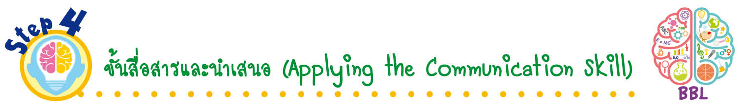
ขั้นสื่อสารและนำเสนอ (Applying the Communication Skill)
• • • • • • • • • • • • • • • • • • • • • • • • • • •

10. นักเรียนออกมานำเสนอผลงานหน้าชั้นเรียน
กิจกรรมนี้สร้างเสริมทักษะศตวรรษที่ 21 ด้านการสื่อสาร

11. นักเรียนร่วมกันอภิปรายสรุปเกี่ยวกับวิธีการทำงานให้เห็นการคิดเชิงระบบและวิธีการทำงาน
ที่มีแบบแผน

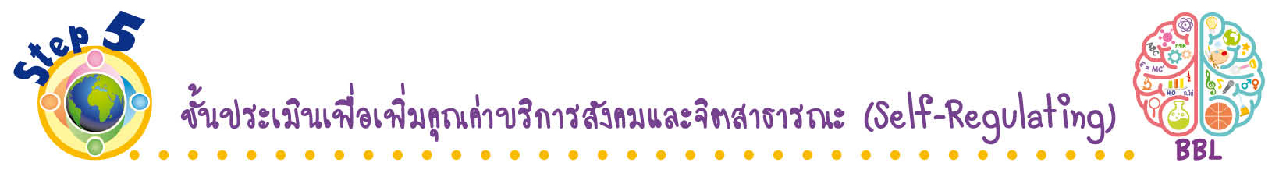
ขั้นประเมินเพื่อเพิ่มคุณค่าบริการสังคมและจิตสาธารณะ (Self-Regulating)
• • • • • • • • • • • • • • • • • • • • • • • • • • • • • • • •

12. นักเรียนประเมินตนเอง โดยเขียนแสดงความรู้สึกหลังการเรียน ในประเด็นต่อไปนี้
• สิ่งที่นักเรียนได้เรียนรู้ในวันนี้คืออะไร
• นักเรียนมีส่วนร่วมกิจกรรมในกลุ่มมากน้อยเพียงใด
• เพื่อนนักเรียนในกลุ่มมีส่วนร่วมกิจกรรมในกลุ่มมากน้อยเพียงใด
• นักเรียนพอใจกับการเรียนในวันนี้หรือไม่ เพียงใด
• นักเรียนจะนำความรู้ที่ได้นี้ไปใช้ให้เกิดประโยชน์แก่ตนเอง ครอบครัว และสังคมทั่วไป
ได้อย่างไร
จากนั้นแลกเปลี่ยนตรวจสอบขั้นตอนการทำงานทุกขั้นตอนว่าจะเพิ่มคุณค่าไปสู่สังคม
เกิดประโยชน์ต่อสังคมให้มากขึ้นกว่าเดิมในขั้นตอนใดบ้าง สำหรับการทำงานในครั้งต่อไป


สื่อการเรียนรู้/แหล่งการเรียนรู้

1. หนังสือเรียน รายวิชาพื้นฐาน สังคมศึกษา ศาสนา และวัฒนธรรม ชั้นประถมศึกษาปีที่ 4
ของสถาบันพัฒนาคุณภาพวิชาการ (พว.)
2. แหล่งการเรียนรู้ทั้งภายในและภายนอกโรงเรียน

การประเมินการเรียนรู้

1. ประเมินความรู้ เรื่อง การเข้าร่วมกิจกรรมประชาธิปไตยของชุมชน (K) ด้วยแบบทดสอบ
2. ประเมินกระบวนการทำงานกลุ่ม (P) ด้วยแบบประเมิน
3. ประเมินคุณลักษณะอันพึงประสงค์ ด้านมีวินัย มีจิตสาธารณะ (A) ด้วยแบบประเมิน


แบบประเมินตามสภาพจริง (Rubrics)
แบบประเมินกระบวนการทำงานกลุ่ม
รายการการประเมิน | ระดับคุณภาพ
รายการการประเมิน | 4 | 3 | 2 | 1
กระบวนการ  ทำงานกลุ่ม | มีการกำหนดบทบาท  สมาชิกชัดเจน  และมีการชี้แจงเป้าหมาย  การทำงาน  มีการปฏิบัติงานร่วมกัน  อย่างร่วมมือร่วมใจ  พร้อมกับการประเมินเป็นระยะ ๆ | มีการกำหนดบทบาท  สมาชิกชัดเจน  มีการชี้แจงเป้าหมาย  อย่างชัดเจนและปฏิบัติงานร่วมกัน  แต่ไม่มีการประเมิน  เป็นระยะ ๆ | มีการกำหนดบทบาท  เฉพาะหัวหน้า  ไม่มีการชี้แจงเป้าหมาย  อย่างชัดเจน  ปฏิบัติงานร่วมกัน  ไม่ครบทุกคน | ไม่มีการกำหนด  บทบาทสมาชิก  และไม่มีการชี้แจงเป้าหมาย สมาชิก  ต่างคนต่างทำงาน

ข้อเสนอแนะของผู้บริหารสถานศึกษา

ลงชื่อ
( )
ตำแหน่ง

บันทึกหลังการสอน

ผลการจัดการเรียนการสอน

ปัญหา/อุปสรรค

แนวทางแก้ไข

ครูผู้สอน
( )
วันที่บันทึก

